小学数学一年级上册钟表练习题
（认识钟表）
班级： 姓名： 评价：
一、写出下面钟面的时刻：（每题5分，共40分）
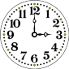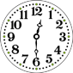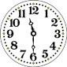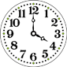
: | : | : | :
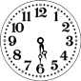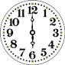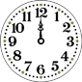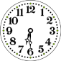
: | : | : | :
二、写出过1小时的时刻：（每题3分，共12分）
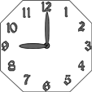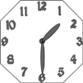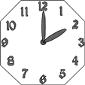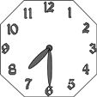
三、画出下列时刻的时针和分针：（每题3分，共12分）
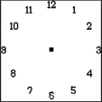
1时 | 10时30分 | 6:30 | 11:00
四、连线：（每个3分，共18分）
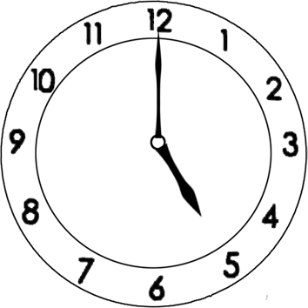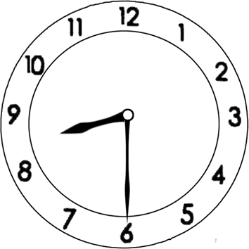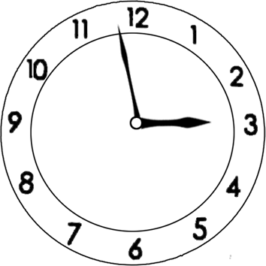

8时30分 |  | 快3时了 |  | 10:00 |  | 5时 |  | 刚过9时 |  | 4时半

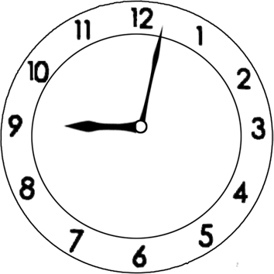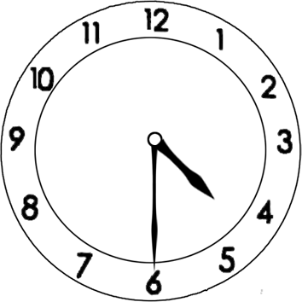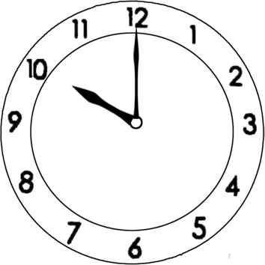
五、找规律画出最后钟面的时刻：（每个4分，共8分）
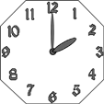→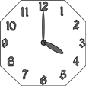→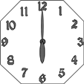→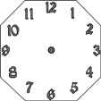
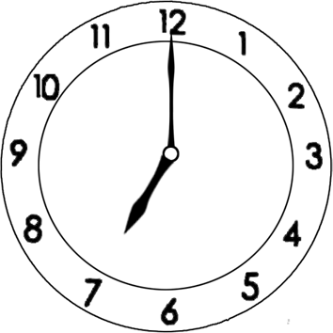→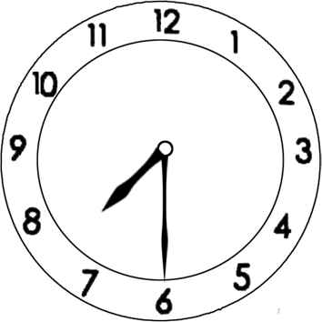→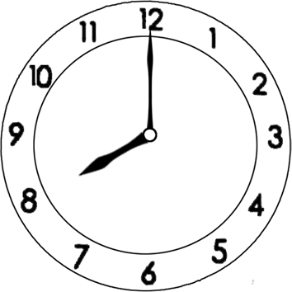→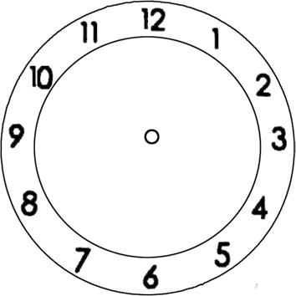
六、填空：（每题5分，共10分）
1、小明和妈妈到方特欢乐世界去玩，从家里出发的时间是8:00，路上用了2个小时，到达的时间是（ ）时。
2、小华去少年宫学跳舞，路上乘车用了一个小时，到少年宫时小华看到门口钟面上的时针指向2，分针差一点儿就到12，小华从家里出发的时间大约是（ ）时。

